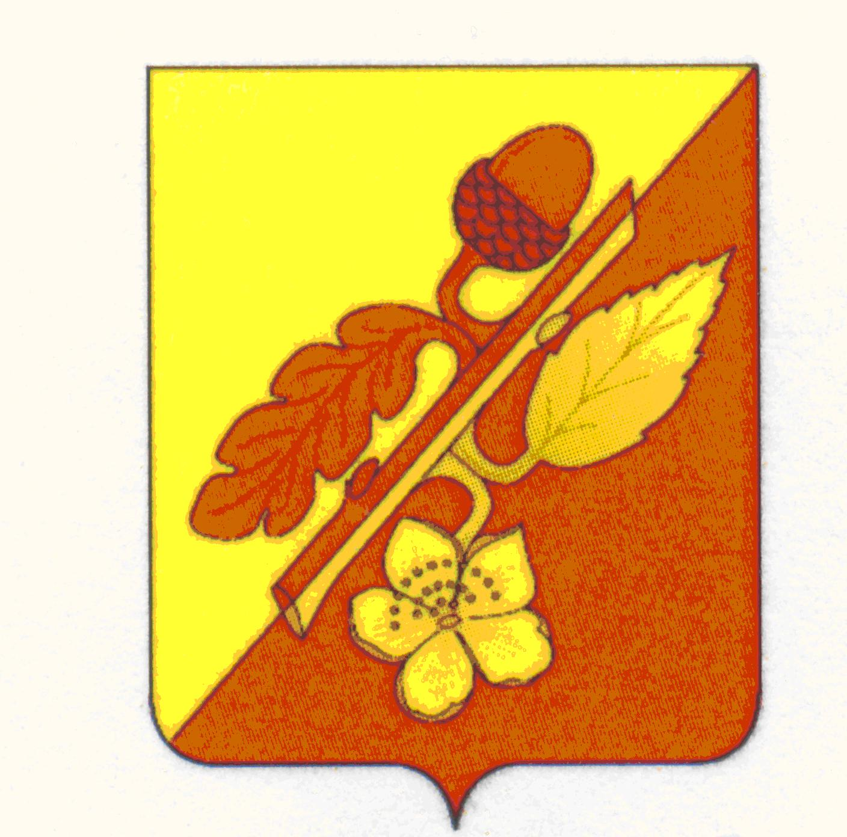

СОВЕТ НАРОДНЫХ ДЕПУТАТОВ
ТЕРНОВСКОГО МУНИЦИПАЛЬНОГО РАЙОНА
ВОРОНЕЖСКОЙ ОБЛАСТИ
РЕШЕНИЕ

от 15 октября 2019 года № 79
с.Терновка

Об утверждении Порядка формирования,

ведения, ежегодного дополнения и опубликования Перечня муниципального

имущества Терновского муниципального

района, предназначенного для предоставления во владение и (или) в пользование субъектам малого и среднего предпринимательства и организациям, образующим инфраструктуру поддержки субъектов малого и среднего предпринимательства

В целях реализации положений Федерального закона от 24.07.2007
№ 209-ФЗ «О развитии малого и среднего предпринимательства в Российской Федерации», постановления Правительства Российской Федерации от 21.08.2010 №645 «Об имущественной поддержке субъектов малого и среднего предпринимательства при предоставлении Федерального имущества» (в ред. постановления Правительства РФ от 01.12.2016 №1283), улучшения условий для развития малого и среднего предпринимательства на территории Терновского муниципального района Воронежской области, администрация Терновского муниципального района постановляет:
- Утвердить прилагаемые:
  - Порядок формирования, ведения, ежегодного дополнения и опубликования Перечня муниципального имущества Терновского муниципального района, предназначенного для предоставления во владение и (или) в пользование субъектам малого и среднего предпринимательства и организациям, образующим инфраструктуру поддержки субъектов малого и среднего предпринимательства (далее – Перечень), согласно приложению 1.
  - Форму Перечня муниципального имущества Терновского муниципального района, согласно приложению 2.
- Определить администрацию Терновского муниципального района, уполномоченным органом Терновского муниципального района по формированию, ведению, а также опубликованию Перечня муниципального имущества Терновского муниципального района.
- Администрации Терновского муниципального района в течение месяца с даты вступления в силу настоящего решения обеспечить опубликование Перечня в Терновском муниципальном Вестнике, а также его размещение в информационно-телекоммуникационной сети «Интернет» в соответствии с требованиями части 4 статьи 18 Федерального закона от 24.07.2007 № 209-ФЗ «О развитии малого и среднего предпринимательства в Российской Федерации» по форме согласно приложению № 2 к настоящему решению.
- Признать утратившим силу решение Совета народных депутатов Терновского муниципального района от 04.10.2016г. № 173 «Об утверждении порядка формирования, ведения, обязательного опубликования Перечня муниципального имущества, предназначенного для передачи во владение и (или) в пользование субъектам малого и среднего предпринимательства и организациям, образующим инфраструктуру поддержки субъектов малого и среднего предпринимательства"
- Контроль за исполнением настоящего решения возложить на комиссию Совета народных депутатов Терновского муниципального района по бюджету, налогам, финансам, и предпринимательству (Вострикова Л.И.).

Глава Терновского
муниципального района Шевляков П.И.

Приложение №1
к решению Совета народных депутатов
Терновского муниципального района
N 79 от 15.10. 2019 г.

Порядок формирования, ведения, ежегодного дополнения и опубликования Перечня муниципального имущества Терновского муниципального района, предназначенного для предоставления во владение и (или) в пользование субъектам малого и среднего предпринимательства и организациям, образующим инфраструктуру поддержки субъектов малого и среднего предпринимательства

1. Общие положения

Настоящий Порядок определяет правила формирования, ведения, ежегодного дополнения и опубликования Перечня муниципального имущества Терновского муниципального района, предназначенного для предоставления во владение и (или) пользование субъектам малого и среднего предпринимательства и организациям, образующим инфраструктуру поддержки субъектов малого и среднего предпринимательства (далее – Перечень), требования к имуществу, сведения о котором включаются в Перечень, в целях предоставления указанного имущества на долгосрочной основе (в том числе по льготным ставкам арендной платы) субъектам малого и среднего предпринимательства и организациям, образующим инфраструктуру поддержки субъектов малого и среднего предпринимательства (далее – организации инфраструктуры поддержки).

2. Цели создания и основные принципы формирования,
ведения, ежегодного дополнения и опубликования Перечня

  - В Перечне содержатся сведения о муниципального имущества Терновского муниципального района, свободном от прав третьих лиц (за исключением права хозяйственного ведения, права оперативного управления, а также имущественных прав субъектов малого и среднего предпринимательства), предусмотренном частью 1 статьи 18 Федерального закона от 24.07.2007 № 209-ФЗ «О развитии малого и среднего предпринимательства в Российской Федерации», предназначенном для предоставления во владение и (или) в пользование на долгосрочной основе (в том числе по льготным ставкам арендной платы) субъектам малого и среднего предпринимательства и организациям инфраструктуры поддержки с возможностью отчуждения на возмездной основе в собственность субъектов малого и среднего предпринимательства в соответствии с Федеральным законом от 22.07.2008 № 159-ФЗ «Об особенностях отчуждения недвижимого имущества, находящегося в государственной собственности субъектов Российской Федерации или в муниципальной собственности и арендуемого субъектами малого и среднего предпринимательства, и о внесении изменений в отдельные законодательные акты Российской Федерации» и в случаях, указанных в подпунктах 6, 8 и 9 пункта 2 статьи 39.3 Земельного кодекса Российской Федерации.
2.2. Формирование Перечня осуществляется в целях:
2.2.1. Обеспечения доступности информации об имуществе, включенном в Перечень, для субъектов малого и среднего предпринимательства и организаций инфраструктуры поддержки.
2.2.2. Предоставления имущества, принадлежащего на праве собственности Терновскому муниципальному району во владение и (или) пользование на долгосрочной основе (в том числе за плату, безвозмездно и по льготным ставкам арендной платы) субъектам малого и среднего предпринимательства и организациям инфраструктуры поддержки.
2.2.3. Реализации полномочий администрации Терновского муниципального района в сфере оказания имущественной поддержки субъектам малого и среднего предпринимательства.
2.2.4. Повышения эффективности управления муниципальным имуществом, находящимся в собственности Терновского муниципального района, стимулирования развития малого и среднего предпринимательства на территории Терновского муниципального района.
2.3. Формирование и ведение Перечня основывается на следующих основных принципах:
2.3.1. Достоверность данных об имуществе, включаемом в Перечень, и поддержание актуальности информации об имуществе, включенном в Перечень.
2.3.2. Ежегодная актуализация Перечня (до 1 ноября текущего года), осуществляемая на основе предложений, в том числе внесенных по итогам заседаний коллегиального органа в Терновском муниципальном районе по обеспечению взаимодействия исполнительных органов власти Воронежской области с территориальным органом Росимущества в Воронежской области и органами местного самоуправления по вопросам оказания имущественной поддержки субъектам малого и среднего предпринимательства.
2.3.3. Взаимодействие с некоммерческими организациями, выражающими интересы субъектов малого и среднего предпринимательства, институтами развития в сфере малого и среднего предпринимательства в ходе формирования и дополнения Перечня.

3. Формирование, ведение Перечня, внесение в него изменений, в том числе ежегодное дополнение Перечня
3.1. Перечень, изменения и ежегодное дополнение в него утверждаются решением Совета народных депутатов Терновского муниципального района.
3.2. Формирование и ведение Перечня осуществляется администрацией Терновского муниципального района (далее – уполномоченный орган) в электронной форме, а также на бумажном носителе. Уполномоченный орган отвечает за достоверность содержащихся в Перечне сведений.
3.3. В Перечень вносятся сведения об имуществе, соответствующем следующим критериям:
3.3.1. Имущество свободно от прав третьих лиц (за исключением права хозяйственного ведения, права оперативного управления, а также имущественных прав субъектов малого и среднего предпринимательства);
3.3.2. В отношении имущества федеральными законами не установлен запрет на его передачу во временное владение и (или) пользование, в том числе в аренду;
3.3.3. Имущество не является объектом религиозного назначения;
3.3.4. Имущество не требует проведения капитального ремонта или реконструкции, не является объектом незавершенного строительства;
3.3.5. Имущество не включено в действующий в текущем году и на очередной период в план приватизации муниципального имущества, принятый в соответствии с Федеральным законом от 21.12.2001 № 178-ФЗ «О приватизации государственного и муниципального имущества», а также в перечень имущества Терновского муниципального района, предназначенного для передачи во владение и (или) в пользование на долгосрочной основе социально ориентированным некоммерческим организациям;
3.3.6. Имущество не признано аварийным и подлежащим сносу;
3.3.7. Имущество не относится к жилому фонду или объектам сети инженерно-технического обеспечения, к которым подключен объект жилищного фонда;
3.3.8. Земельный участок не предназначен для ведения личного подсобного хозяйства, огородничества, садоводства, индивидуального жилищного строительства;
3.3.9. Земельный участок не относится к земельным участкам, предусмотренным подпунктами 1 - 10, 13 - 15, 18 и 19 пункта 8 статьи 39.11. Земельного кодекса Российской Федерации, за исключением земельных участков, предоставленных в аренду субъектам малого и среднего предпринимательства;
3.3.10. В отношении имущества, закрепленного за муниципальным унитарным предприятием, муниципальным учреждением, владеющим им соответственно на праве хозяйственного ведения или оперативного управления (далее – балансодержатель), представлено предложение балансодержателя о включении указанного имущества в Перечень, а также письменное согласие администрации Терновского муниципального района, уполномоченного на согласование сделки с соответствующим имуществом, на включение имущества в Перечень в целях предоставления такого имущества во владение и (или) в пользование субъектам малого и среднего предпринимательства и организациям, образующим инфраструктуру поддержки;
3.3.11. Имущество не относится к вещам, которые теряют свои натуральные свойства в процессе использования (потребляемым вещам), к малоценному движимому имуществу, к имуществу, срок службы которого составляет менее пяти лет или его предоставление в аренду на срок пять и более лет в соответствии с законодательством Российской Федерации не допускается, а также не является частью неделимой вещи.
3.4. Запрещается включение имущества, сведения о котором включены в Перечень, в проект решения о планировании приватизации муниципального имущества или в проект дополнений в указанный акт.
3.5. Сведения об имуществе группируются в Перечне по поселениям, на территории которых имущество расположено, а также по видам имущества (недвижимое имущество (в том числе единый недвижимый комплекс), земельные участки, движимое имущество).
3.6. Внесение сведений об имуществе в Перечень (в том числе ежегодное дополнение), а также исключение сведений об имуществе из Перечня осуществляются решением Совета народных депутатов Терновского муниципального района по его инициативе или на основании предложений исполнительных органов местного самоуправления Терновского муниципального района, коллегиального органа в Терновском муниципальном районе по обеспечению взаимодействия исполнительных органов власти Воронежской области с территориальным органом Росимущества в Воронежской области и органами местного самоуправления по вопросам оказания имущественной поддержки субъектам малого и среднего предпринимательства, предложений балансодержателей, а также субъектов малого и среднего предпринимательства, некоммерческих организаций, выражающих интересы субъектов малого и среднего предпринимательства, институтов развития в сфере малого и среднего предпринимательства.
Внесение в Перечень изменений, не предусматривающих исключения из Перечня имущества, осуществляется не позднее 10 рабочих дней с даты внесения соответствующих изменений в реестр муниципального имущества Терновского муниципального района.
3.7. Рассмотрение уполномоченным органом предложений, поступивших от лиц, указанных в пункте 3.6 настоящего Порядка, осуществляется в течение 30 календарных дней со дня их поступления. По результатам рассмотрения указанных предложений Уполномоченным органом принимается одно из следующих решений:
3.7.1. О включении сведений об имуществе, в отношении которого поступило предложение, в Перечень с принятием соответствующего правового акта;
3.7.2. Об исключении сведений об имуществе, в отношении которого поступило предложение, из Перечня, с принятием соответствующего правового акта;
3.7.3. Об отказе в учете предложений с направлением лицу, представившему предложение, мотивированного ответа о невозможности включения сведений об имуществе в Перечень.
3.8. Решение об отказе в учете предложения о включении имущества в Перечень принимается в следующих случаях:
3.8.1. Имущество не соответствует критериям, установленным пунктом 3.3 настоящего Порядка.
3.8.2. В отношении имущества, закрепленного на праве хозяйственного ведения или оперативного управления, отсутствует согласие на включение имущества в Перечень со стороны одного или нескольких перечисленных лиц: балансодержателя, администрации Терновского муниципального района, уполномоченного на согласование сделок с имуществом балансодержателя.
3.8.3. Отсутствуют индивидуально-определенные признаки
движимого имущества, позволяющие заключить в отношении него договор аренды.
3.9. Уполномоченный орган вправе исключить сведения о муниципальном имуществе Терновского муниципального района из Перечня, если в течение двух лет со дня включения сведений об указанном имуществе в Перечень в отношении такого имущества от субъектов МСП или организаций, образующих инфраструктуру поддержки субъектов МСП не поступило:
– ни одной заявки на участие в аукционе (конкурсе) на право заключения договора, предусматривающего переход прав владения и (или) пользования имуществом, а также на право заключения договора аренды земельного участка от субъектов МСП;
– ни одного предложения (заявления) о предоставлении имущества, включая земельные участки, в том числе без проведения аукциона (конкурса) в случаях, предусмотренных Федеральным законом от 26.07.2006 № 135-ФЗ «О защите конкуренции», Земельным кодексом Российской Федерации.
3.10. Сведения о муниципальном имуществе Терновского муниципального района подлежат исключению из Перечня, в следующих случаях:
3.10.1. В отношении имущества в установленном законодательством Российской Федерации порядке принято решение о его использовании для муниципальных нужд Терновского муниципального района. В решении об исключении имущества из Перечня при этом указывается направление использования имущества и реквизиты соответствующего решения;
3.10.2. Право собственности Терновского муниципального района на имущество прекращено по решению суда или в ином установленном законом порядке;
3.10.3. Прекращение существования имущества в результате его гибели или уничтожения;
3.10.4. Имущество признано в установленном законодательством Российской Федерации порядке непригодным для использования в результате его физического или морального износа, аварийного состояния;
3.10.5. Имущество приобретено его арендатором в собственность в соответствии с Федеральным законом от 22.07.2008 № 159-ФЗ «Об особенностях отчуждения недвижимого имущества, находящегося в государственной собственности субъектов Российской Федерации или в муниципальной собственности и арендуемого субъектами малого и среднего предпринимательства, и о внесении изменений в отдельные законодательные акты Российской Федерации» и в случаях, указанных в подпунктах 6, 8 и 9 пункта 2 статьи 39.3. Земельного кодекса Российской Федерации.
3.11. Уполномоченный орган исключает из Перечня имущество, характеристики которого изменились таким образом, что оно стало непригодным для использования по целевому назначению.
3.12. Уполномоченный орган уведомляет арендатора о намерении принять решение об исключении имущества из Перечня в срок не позднее трех рабочих дней с даты получения информации о наступлении одного из оснований, указанных в пункте 3.10 настоящего порядка, за исключением пункта 3.10.5.

4. Опубликование Перечня и предоставление сведений о включенном в него имуществе

4.1. Уполномоченный орган:
4.1.1. Обеспечивает опубликование Перечня или изменений в Перечень в периодическом печатном издании «Терновский муниципальный Вестник», по форме, согласно приложению 2 к настоящему решению;
4.1.2. Осуществляет размещение Перечня на официальном сайте Уполномоченного органа в информационно-телекоммуникационной сети «Интернет» (в том числе в форме открытых данных) в течение 3 рабочих дней со дня утверждения Перечня или изменений в Перечень по форме, согласно приложению 2 к настоящему решению;
4.1.3. Предоставляет в акционерное общество «Федеральная корпорация по развитию малого и среднего предпринимательства» сведения о Перечне и изменениях в него в порядке, по форме и в сроки, установленные приказом Министерства экономического развития Российской Федерации от 20 апреля 2016 г. № 264 «Об утверждении порядка представления сведений об утвержденных перечнях государственного имущества и муниципального имущества, указанных в части 4 статьи 18 Федерального закона «О развитии малого и среднего предпринимательства в Российской Федерации», а также об изменениях, внесенных в такие перечни, в акционерное общество «Федеральная корпорация по развитию малого и среднего предпринимательства», формы представлении.

Приложение №2
к решению Совета народных депутатов
Терновского муниципального района
N 79 от 15.10. 2019 г.

Перечень
муниципального имущества, предназначенного для передачи во владение и (или) в пользование субъектам малого и среднего предпринимательства и организациям, образующим инфраструктуру поддержки субъектов малого и среднего предпринимательства

№ п/п | Адрес | Наименование объекта (характеристика) | Площадь | Кадастровый номер | Номер регистрации права собственности
1 | 2 | 3 | 4 | 5 | 6

